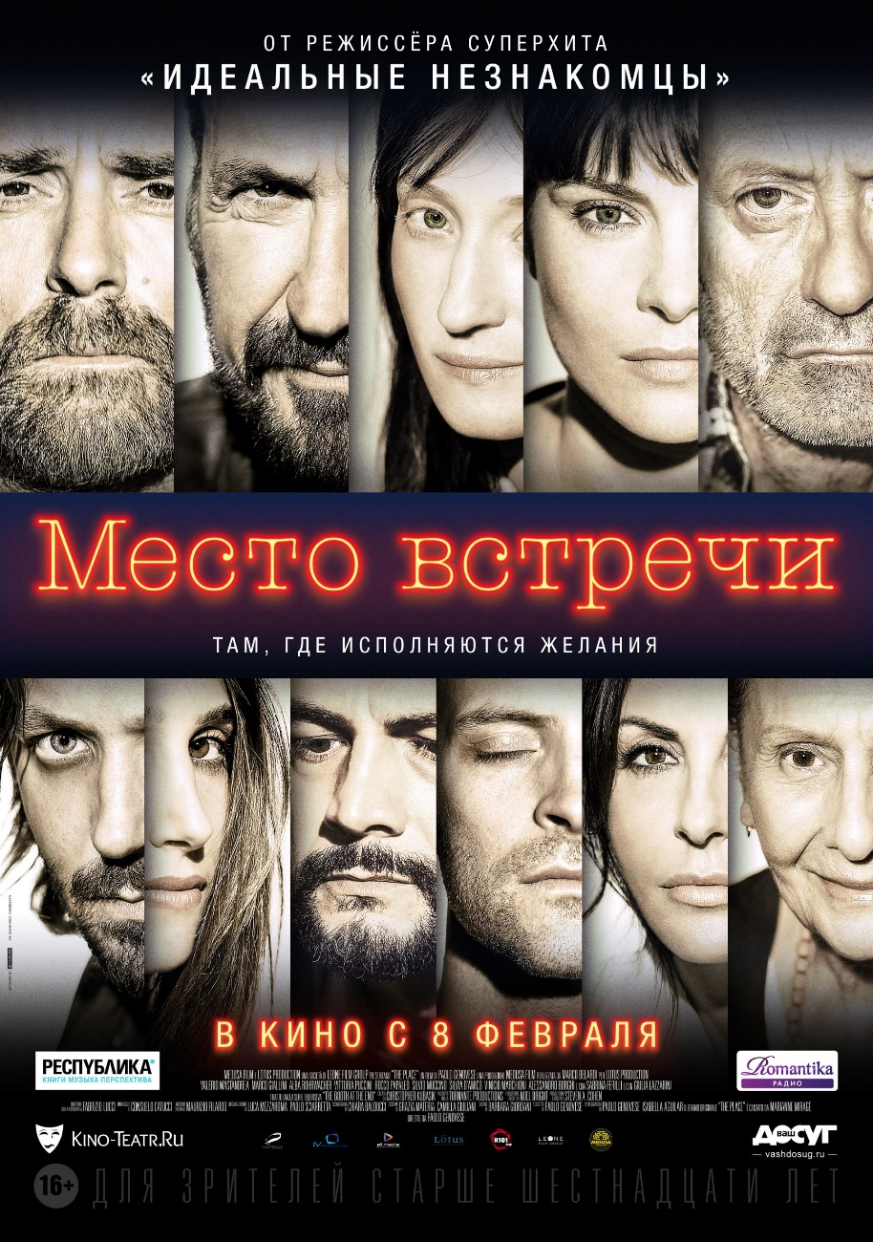

«Таинственный незнакомец изо дня в день сидит в баре за одним и тем же столиком, и изо дня в день к нему подсаживаются разные люди. Они делятся с ним своими самыми сокровенными желаниями, которые кажутся невыполнимыми, но не для незнакомца… «Я исполню ваше желание, – отвечает он. – Но при одном условии…». Кто этот незнакомец, и какие у него мотивы – неважно, так как выбор и последствия зависят лишь от его собеседников, чьи истории в итоге переплетаются, становятся прекрасными или ужасными, полными чудес или трагедий».

Паоло Дженовезе

Паоло Дженовезе родился в 1966 году в Риме. Получив высшее образование в сфере экономики и бизнеса, свою карьеру он начала в компании McCann Erickson Italiana, создавая рекламные ролики. Также Дженовезе преподавал «Аудиовизуальную технику коммуникаций» в Европейском Университете дизайна и «Технику рекламы» в школе Telecom Italia (Res Romoli).

Дженовезе создал более трехсот рекламных роликов, получивших несколько национальных и международных наград. Среди них: Tim, Tre, McDonalds, Buitoni, Algida, Findus, Corriere della sera, Rai, Perlana, Q8, FIAT Kelloggs, Renault, Citroen, Coop, National Geographic, Motta, Vitasnella, Cirio, Birra Moretti, Vanity Fair, Repubblica, Ferrarelle, Universal Studios, Lasonil, Volkswagen, Alleanza и Alpitour. В 2003 году он получил звание Лучшего рекламного режиссера года.

В 2001 году вместе с Лукой Миньеро Дженовезе написал сценарий и снял фильм «Неаполитанское обаяние» (Incantesimo Napoletano), который был награжден премией «Давид Ди Донателло». В сотрудничестве с Миньеро он также создал «На автоответчике нет сообщений» (Nessunmessaggio in segreteria) с Карло Делле Пьяне, Пьерфранческо Фавино и Валерио Мастандреа в главных ролях.

2010 год выдался для Дженовезе особо плодотворным: его комедии «Банда Санта-Клаусов» (La Banda dei Babbi Natale) и «Незрелые» (Immaturi) получили несколько наград и собрали отличный бокс-офис.

В 2012 году он снял фильм «Идеальная семья» (Una Famiglia perfetta), который помимо приза за лучшую комедию в рамках премии Ciak d'oro получил награды множества международных кинофестивалей.
В 2013 году Дженовезе выступил в качестве сценариста и режиссера фильма «Во всем виноват Фрейд» (Tutta colpa di Freud) с Марко Джаллини и Анной Фольетта. Картину высоко оценили кинокритики.

В следующем году он снял комедию «Ты бывала на луне?» (Sei mai stata sulla luna?). Саундтрек к фильму выиграл «Серебряную ленту» за лучшую песню на Кинофестивале в Майами.

«Идеальные незнакомцы» (Perfetti sconosciuti, 2016) – 10-й полный метр Дженовезе. Лента получила премию «Давид Ди Донателло» как лучший фильм года, а также награду за лучший сценарий. В числе десятков призов, собранных картиной по всему миру, – три «Серебряных ленты», четыре золотых Ciak'а. Кроме того, «Идеальные незнакомцы» выиграли приз за лучший сценарий на нью-йоркском кинофестивале Tribeca.

***

МЕСТО ВСТРЕЧИ

Оригинальное название: The Place
Производство: Италия, 2017 г.
Дата релиза: 8 февраля 2018 г.
Жанр: Драмеди
Режиссер: Паоло Дженовезе
Авторы сценария: Паоло Дженовезе, Изабелла Агиллар, Кристофер Кубасик
Продюсеры: Марко Беларди, Ноэль Брайт
Оператор: Фабрицио Лукки
Композитор: Маурицио Филардо
В ролях: Валерио Мастандреа, Марко Джаллини, Альба Рорвахер, Виттория Пуччини
Продолжительность: 105 мин.
Прокатчик: Централ Партнершип

Синопсис:

Девять человек приходят в одно и то же место на встречу к таинственному Незнакомцу в надежде, что он исполнит их сокровенные желания.
Загадочный мужчина может претворить в жизнь всё, что они захотят. Но за определенную цену... В обмен на осуществление мечты, каждому из гостей предлагается выполнить необычные задания. Чем сложнее исполнение этой мечты, тем выше цена.
Каждый из героев должен сделать свой выбор — как далеко он готов зайти, чтобы получить желаемое.

И так ли случайны судьбы посетителей этого места встречи?

Дублированный трейлер: https://yadi.sk/i/BVssrTEM3Ra2yQ
Кадры из фильма: https://yadi.sk/d/Jv_Jpzi13RYKyx

В КИНО С 8 ФЕВРАЛЯ

